АДМИНИСТРАЦИЯ
МУНИЦИПАЛЬНОГО ОБРАЗОВАНИЯ
БЕЛЯЕВСКИЙ СЕЛЬСОВЕТ
БЕЛЯЕВСКОГО РАЙОНА ОРЕНБУРГСКОЙ ОБЛАСТИ
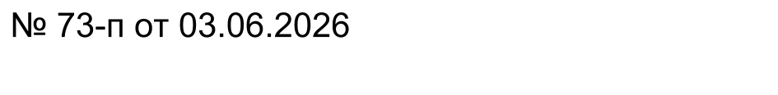
ПОСТАНОВЛЕНИЕ
[ МЕСТО ДЛЯ ШТАМПА]

Об аннулировании адреса объекта адресации.

В соответствии с Федеральным законом от 20.03.2025 № 33-ФЗ «Об общих принципах организации местного самоуправления в единой системе публичной власти», постановлением Правительства Российской Федерации от 19.11.2014г. №1221 «Об утверждении правил присвоения, изменения и аннулирование адресов», руководствуясь Административным регламентом по предоставлению муниципальной услуги «Присвоение адреса объекту адресации, изменение и аннулирование такого адреса» утвержденным Постановлением администрации муниципального образования Беляевский сельсовет Беляевского района Оренбургской области от 03.10.2024 № 107-п, ПОСТАНОВЛЯЮ:
1. Аннулировать адрес объекта адресации с уникальным номером
8e77d2a1-b521-462b-8946-33af3ea3ba6f , расположенный Оренбургская область, Беляевский муниципальный район, село Беляевка « Российская Федерация, Оренбургская область, Беляевский муниципальный район, сельское поселение, Беляевский сельсовет, с.Беляевка, ул.Победы, здание 21б».
2. Аннулировать адрес объекта адресации с уникальным номером
ef57a1ed-7aa7-406d-8aca-730858222ead , расположенный Оренбургская область, Беляевский муниципальный район, село Беляевка « Российская Федерация, Оренбургская область, Беляевский муниципальный район, сельское поселение, Беляевский сельсовет, с.Беляевка, ул.Ленинская, дом 37».
3. Аннулировать адрес объекта адресации с уникальным номером
36b60a03-478c-4ca7-84c5-96c69fa1fe1c , расположенный Оренбургская область, Беляевский муниципальный район, село Беляевка « Российская Федерация, Оренбургская область, Беляевский муниципальный район, сельское поселение, Беляевский сельсовет, с.Беляевка, ул.Степная, дом 4».
4. Контроль за исполнением настоящего постановления оставляю за собой.
5. Постановление вступает в силу со дня его подписания.

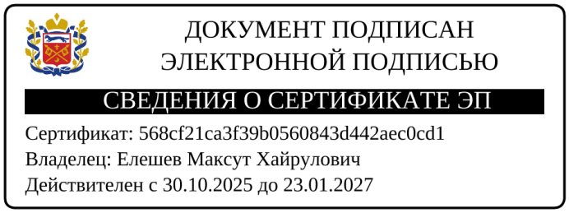
Глава муниципального образования М.Х.Елешев

Разослано: заявителю, филиал ФГБУ « ФКП Росреестра» по Оренбургской области, прокурору района, в дело.

